[上海第九人民医院耳鼻喉科论文风波：“荧光图穿越” 现象引发学界热议](https://mp.weixin.qq.com/s?__biz=Mzk0ODcwOTAyMQ==&mid=2247498988&idx=1&sn=695bd6d2c081bd00dd88b8a3faba97b8)

柯南君[柯南科研](javascript:void(0);)2025-04-17 23:21:31浙江

Conan scientific research

**质疑资讯**

**科研诚信**

**撤稿披露**

2021年8月，上海第九人民医院在Bioengineered（IF4.2 / 4区）上在线发表了一篇论文。在发表3年后，因图片与早期论文图片重复在pubpeer上被读者质疑。论文题为“Dexmedetomidine improves oxygen-glucose deprivation/reoxygenation (OGD/R) -induced neurological injury through regulating SNHG11/miR-324-3p/VEGFA axis”。

第一作者：上海市第六人民医院Yujie Chen

通讯作者：上海第九人民医院的Qingwei Wu

论文信息

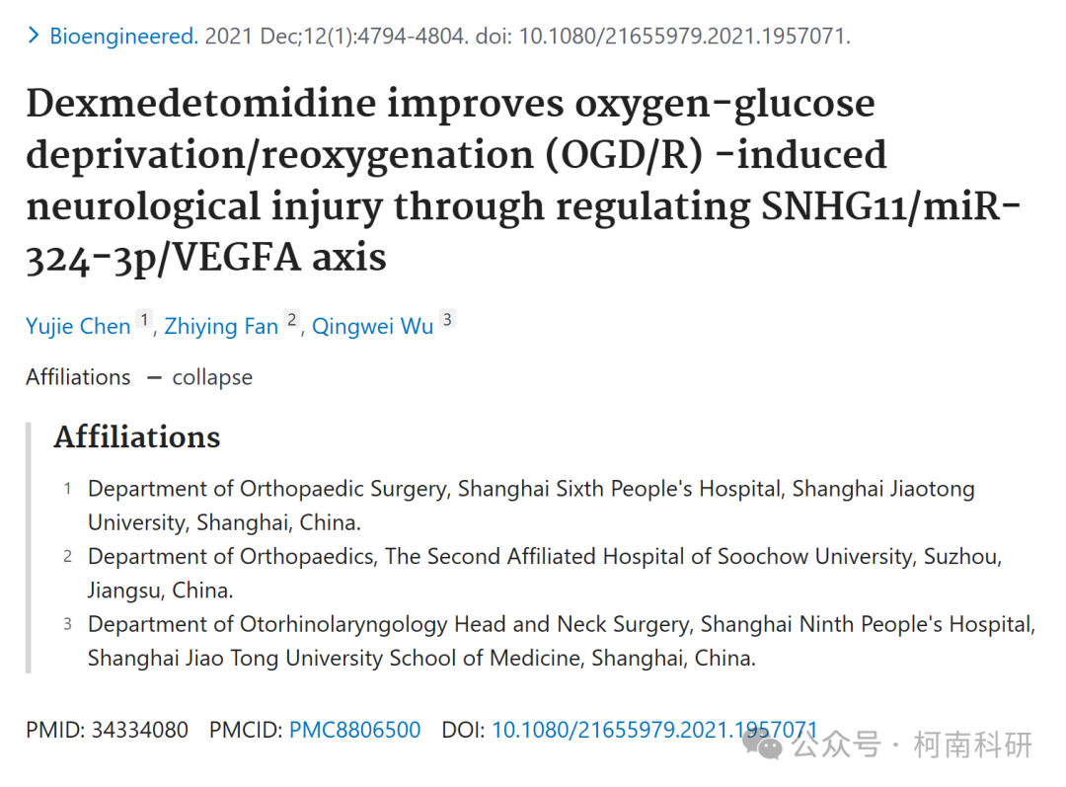

发表期刊

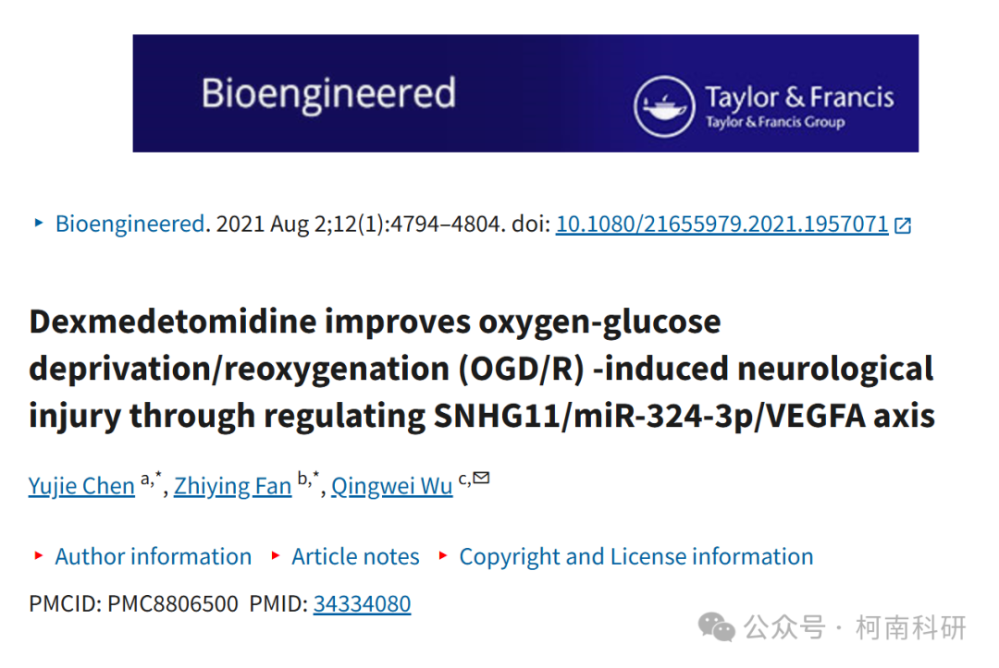

质疑内容

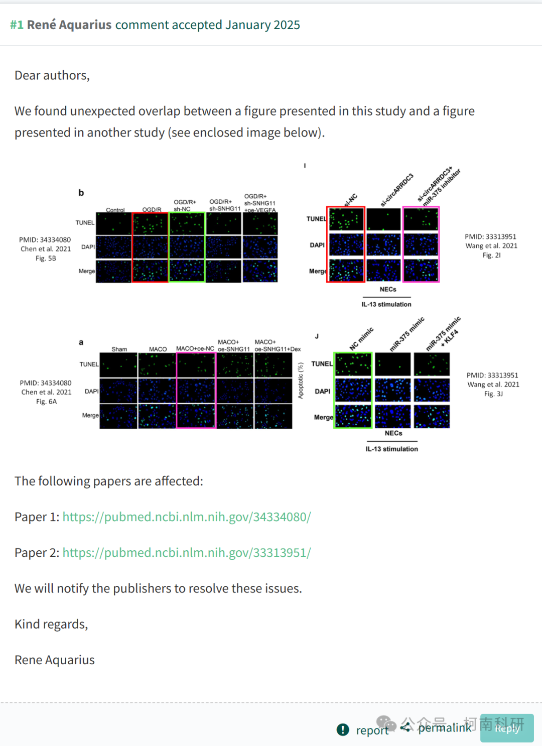

作者回应

针对所提出的质疑，尚未见到作者在www.pubpeer.com上的回应内容。

参考信息：https://pubpeer.com/publications/9483BA18130CBC3F37DAD8B3C4D9FC

免责声明：信息来源于Pubpeer、Pubmed及相关期刊，提及人名均为音译！

对于文章内容的真实性、完整性、及时性本公众号不做任何保证或承诺，仅供读者参考！

如有侵权，请及时联系公众号后台！

**END**

**柯南科研  
关注最新科研生态，追踪撤稿文量，营造良好科研氛围**

